MALADIE PILONIDALE

GENERALITES
- = sinus pilonidal OU kyste pilonidal
- Fréquence : 0,5 - 1% de la population
- Survient après la puberté
- Touche principalement les hommes
- Liée à l’accumulation de poils libres dans le sillon inter-fessier
- Migration des poils dans le derme :
  - -> réaction à corps étranger
  - -> formation d’un abcès

DIAGNOSTIC :
- Le diagnostic est clinique
- Aucune exploration n’est nécessaire
- Deux modes de révélation :
  - Abcès aigu :
    - Douleur violente
    - Tuméfaction inter-fessière inflammatoire (rouge)
    - SP : pertuis = fossette, sur le sillon médian (caractéristique)
  - Manifestation chronique
    - Poussées inflammatoires douloureuses ou gênantes au niveau des plis inter-fessiers
    - Ecoulement louche ou purulent intermittent qui soulage les douleurs
    - SP : une ou plusieurs fossettes alignées sur le sillon inter-fessier à au moins 4 cm de la marge anale
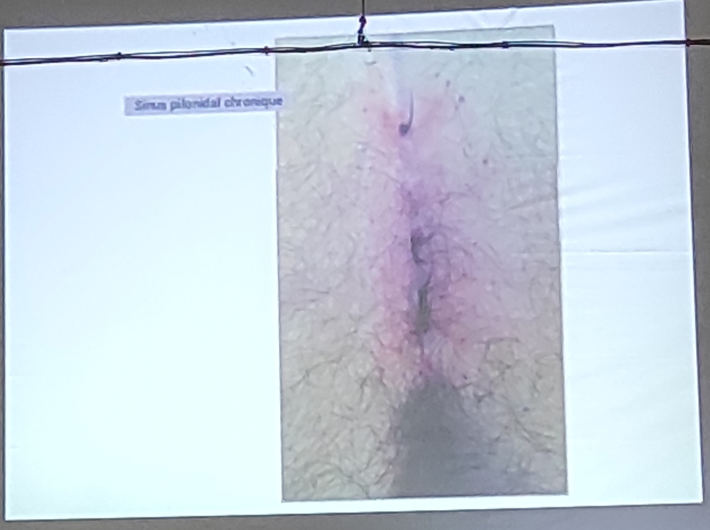

TRAITEMENT
- A la phase aiguë : simple drainage de l’abcès (mise à plat)
- A la phase chronique :
  - Excision de l’ensemble des orifices d’entrée et leurs trajets en monobloc
  - Plaie laissée ouverte en cicatrisation dirigée ou suturée (suture lâche) (parfois nécessité des lambeaux de recouvrement (plastie) )

